***Federazione Italiana Giuoco Calcio***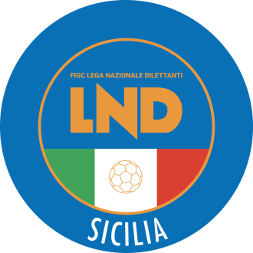

***Lega Nazionale Dilettanti***

***COMITATO REGIONALE SICILIA***

***Via Orazio Siino s.n.c., 90010 FICARAZZI - PA***

***CENTRALINO: 091.680.84.02***

***FAX: 091.680.84.98***

***Indirizzo Internet: sicilia.lnd.it***

***e-mail:[crlnd.sicilia01@figc.it](mailto:crlnd.sicilia01@figc.it)***

***Stagione Sportiva 2020/2021***

***Comunicato Ufficiale n°* 11*2 del* 10 ottobre *2020***

***Comunicazioni dell’ufficio Attività Agonistica***

***attivitaagonistica@lndsicilia.legalmail.it***

***CALCIO A 11 MASCHILE***

***Campionato di* Prima Categoria**

***Girone* E**

**Akron Savoca/New Randazzo d*el*l'11 10.2020 ore 15.30**

Per motivi tecnici viene rinviata a mercoledì 21.10.2020 ore 15.30

**Riposto Calcio 2020/RSC Riposto**

**dell'11 10.2020 ore 15.00**

Per motivi tecnici viene rinviata a mercoledì 21.10.2020 ore 15.00

**Calcio a 5**

**Campionato Serie C2**

**Girone A**

**Atletico Monreale/Alcamo Futsal del 10.10.2020**

Per grave lutto che ha colpito la Societa'Atletico Monreale e per accordo è rinviata a Mercoledì 14.10.2020 alle ore 21.30 stesso campo

**Girone C**

**Librizzi/Valdinisi Calcio del 10.10.2020**

Per motivi tecnici viene rinviata a data da destinarsi

***PUBBLICATO ED AFFISSO ALL’ALBO DEL COMITATO REGIONALE SICILIA IL* 10ottobre *2020***

***IL SEGRETARIO IL PRESIDENTE***

***Maria GATTO Santino LO PRESTI***